

Instruktion: Så lägger du till serier från HF Mitt på laget.se för Eskilstuna GUIF
  - Steg-för-steg-guide för administratörer och lagledare
Att hålla informationen om Eskilstuna GUIF:s matcher, tabeller och serier uppdaterad på laget.se är avgörande för såväl spelare som ledare, anhöriga och supportrar. Med automatiserade system och smidiga funktioner går det enkelt att lägga till aktuella serier från HF Mitt (Handbollförbundet Mitt) på Eskilstuna GUIF:s lagsida på laget.se. Nedan följer en detaljerad instruktion där du steg för steg får veta hur du går tillväga, vilka fallgropar du bör undvika samt tips för att göra processen så enkel som möjligt.

Förberedelser
- Behörighet: Säkerställ att du är inloggad som administratör eller lagledare för Eskilstuna GUIF på laget.se. Endast de med administratörsrättigheter kan lägga till serier.
- Information om serien: Ta reda på exakt vilken serie från HF Mitt du vill lägga till. Kolla upp den officiella benämningen på serien (t.ex. “P14, HF Mitt 2025”) för att undvika fel.

Steg 1: Logga in på laget.se
Börja med att surfa till laget.se. Klicka på “Logga in” uppe till höger och ange dina inloggningsuppgifter. Du bör nu se alla de lag eller föreningar du är kopplad till. Välj Eskilstuna GUIF.

Steg 2: Navigera till ert lagsida
När du är på föreningens huvudsida, klicka dig vidare till den specifika lagsidan du vill administrera – exempelvis “Eskilstuna GUIF P14”.
- Klicka på Admin uppe till vänster för att logga in som administratör.

Steg 3: Gå till “Serier och tabeller”
I menyn till vänster hittar du alternativet “Serier och tabeller”. Klicka på detta. Här ser du en översikt över eventuella redan tillagda serier.

Steg 4: Lägg till ny serie
Klicka på knappen “Lägg till serie/cup” och ”Importera serie”.
- Välj förbund: I listan över förbund, välj “HF Mitt”.
- Välj säsong: Välj aktuell säsong, exempelvis “2025/2026”.
- Välj serie: Leta upp och välj den serie ditt lag tillhör, exempelvis “Pojkar - P14 Mitt (P14 Nivå 1 Mitt”.
- Klicka på Importera.

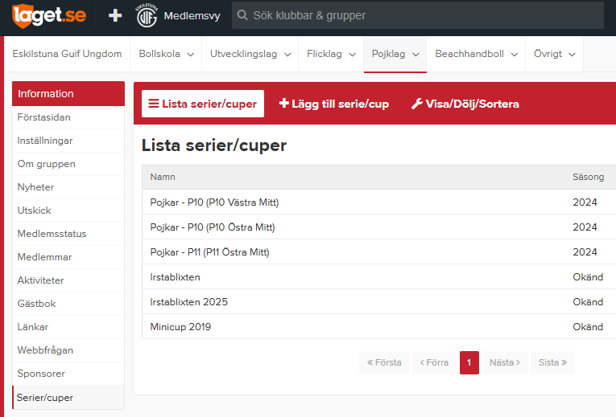
4
3

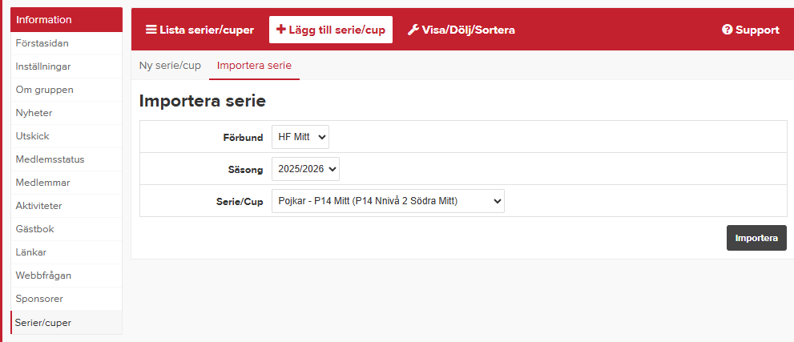
5

Steg 5: Bekräfta och spara genom att klicka på Importera
När du valt rätt serie, scrolla ner och klicka på “Spara” eller “Koppla serie”. Nu hämtas all information från HF Mitt in till laget.se automatiskt, inklusive spelschema, tabeller och resultat.

Steg 6: Kontrollera att allt stämmer och markera ert lag.
Efter att du lagt till serien, kontrollera att ditt lag är med i serien och markera det. Som ert lag.
- Gå till “Hantera lag”. Markera ert lag och klicka på Redigera.
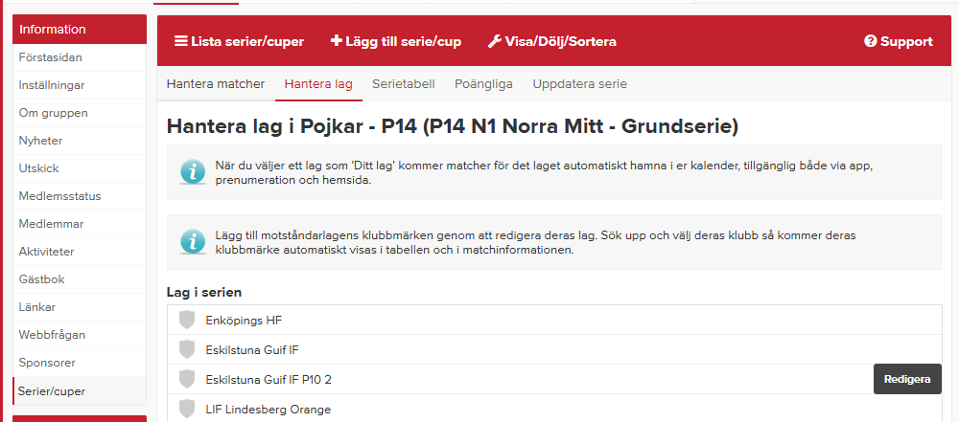
6

Steg 7: Markera ert/era lag och spara.
Nu kommer serien att visas på ”er”-lagsida. Kalendern uppdateras med era matcher i serien. Ev förändringar på HF Mitt:s hemsida kommer att importeras av laget.se under natten Och bli synliga på ”er” sida nästkommande dag.

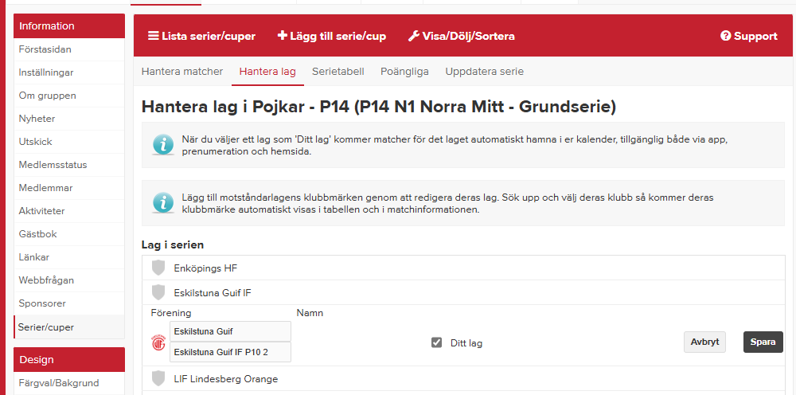
7

Tips för smidigare administration
- Synkronisering: När du kopplat en serie från HF Mitt, kommer uppdateringar av matcher och resultat normalt att komma in automatiskt. Du slipper alltså manuellt inmatningsarbete!
- Notifieringar: Tipsa spelare och vårdnadshavare om att prenumerera på lagets kalender på laget.se för att automatiskt få uppdateringar om matchtider.
- Arkivering: När säsongen är slut, kan du arkivera gamla serier så att lagsidan hålls tydlig.

Vanliga frågor och svar

Vad gör jag om serien inte finns tillgänglig?
- Kontrollera med HF Mitt om serien är publicerad i deras system.
- Vänta någon dag – ibland är det en fördröjning mellan HF Mitt och laget.se.
- Kontakta laget.se:s support om serien fortfarande saknas.

Behöver jag uppdatera matcher manuellt?
- Nej, så länge serien är kopplad till HF Mitt, förs matchresultat och tabeller över automatiskt. Vid eventuella avvikelser kan man dock lägga in korrigeringar manuellt om så krävs.

Kan jag lägga till flera serier samtidigt?
- Ja, upprepa bara processen för varje serie ni deltar i.

Checklista för att lägga till serie från HF Mitt
- Logga in på laget.se som administratör för Eskilstuna GUIF.
- Gå till aktuell lagsida.
- Välj “Serier och tabeller”.
- Klicka på “Lägg till serie”.
- Välj “HF Mitt” som förbund.
- Välj rätt säsong och serie.
- Spara och kontrollera att allt stämmer.

Avslutande råd
Att ha aktuella serier och tabeller på plats engagerar laget och förenklar kommunikationen. Följ stegen noggrant, dubbelkolla informationen och tveka inte att ta kontakt med supporten om något krånglar. Med dessa instruktioner har du goda förutsättningar att hålla Eskilstuna GUIF:s lagsida aktuell och professionell hela säsongen.

